Семинар 1

Химиялық технология - химия өнеркәсібінің ғылыми негізі.
Технология кең мағынада өнеркәсіптің белгілі бір саласында өндіріс әдістері мен құралдарының ғылыми сипаттамасы ретінде түсініледі. Яғни, бұл қойылған мақсатқа жетуге әкелетін амалдардың немесе әрекеттердің ақылға қонымды бірізділігі.
Химиялық технология - шикізатты халық тұтынатын тауарлар мен өндіріс құралдарына химиялық өңдеудің ең үнемді және экологиялық таза әдістері туралы ғылым.
Химиялық-технологиялық процесс үш кезеңнен тұрады:
- реактивті аймаққа абсорбция, адсорбция, бу конденсациясы, балқу, еріту және т.б әдісімен реактивтерді беру (әдетте физикалық процестерді (механикалық, гидромеханикалық, жылу, масса алмасу) қолдану арқылы жүзеге асырылады);
- процестің негізі болып химиялық реакциялар табылады (бұл кезде оған қатысатын заттардың құрылымында, құрамы мен қасиеттерінде терең өзгерістер болады);
- диффузия немесе заттың бір фазадан екінші фазаға ауысуына байланысты өнімдерді реакция аймағынан шығару. Мақсатты өнімді бөліп алу кезеңі химия өнеркәсібінің көпшілігі үшін қажет. Мақсатты өнімнің абсолютті селективтілігі мен 100% өнімділігіне қол жеткізілетін технологиялық процесс экономикалық тұрғыдан тиімді емес. Тұтыну факторлары мен энергия шығындары өседі, нәтижесінде өнімнің өзіндік құны күрт өседі, содан кейін өнім тұтынушысынан айырылады.
Химиялық технологиялық процестердің жіктелуі
Химиялық технологиялық процестерді жіктеудің негізі:
• процесті ұйымдастыру тәсілі (яғни технологиялық режим параметрлері бойынша);
Ұйымдастыру тәсілі бойынша химиялық-технологиялық процестер мерзімді, үздіксіз және аралас болуы мүмкін. Бұл жағдайда аралас процестер шикізаттың үздіксіз жеткізілуімен және өнімнің мерзімді алынуымен немесе керісінше сипатталуы мүмкін.
• шикізатты өңдеу жиілігі (яғни, өңдеу әдістерімен);
Шикізатты өңдеу жиілігіне сәйкес ашық, жабық (циркуляциялық) және аралас схемалары бар процестер ажыратылады. Жабық контурлы процестер реакцияланбаған шикізатты соңғы өнімге айналғанға дейін химиялық реакция аймағына қайта қайтаруды қажет етеді.
• қолданылатын шикізат түрі;
Қолданылатын шикізат түрі бойынша химиялық-технологиялық процестер шартты түрде минералды шикізатты немесе жануарлардан немесе өсімдік тектес шикізатты қолданатын процестерге бөлінеді.
• реакцияға қатысатын заттардың агрегация күйі (яғни, әрекеттесуші заттардың фазалық күйіне сәйкес);
Химиялық реакцияға қатысатын заттардың агрегация күйіне сәйкес біртекті және гетерогенді химиялық-технологиялық процестер ажыратылады.
Біртекті процестер - бұл барлық реакцияға түсетін заттар кез келген бір фазада болатындар: газ тәрізді (g), қатты (t), сұйық (g). Бұл процестерде әдетте реакция жылдамырақ болады. Жалпы алғанда, біртекті жүйелердегі бүкіл технологиялық процестің механизмі қарапайым, сәйкесінше процесті басқару да қарапайым. Осы себепті, іс жүзінде, көбінесе біртекті процестерге ұмтылады, яғни. әрекеттесетін компоненттерді кез келген бір фазаға ауыстыру.
Әр түрлі күйде (фазада) болатын заттар гетерогенді процестерге қатысады, яғни. екі және үш фазада.
Гетерогенді процестерге, мысалы, қатты заттар мен сұйықтықтардың жануы (тотығуы), металдардың қышқылдар мен сілтілерде еруі және т.б.
• реакция өнімдерінің фазалық күйі бойынша
• химиялық реакцияның жылу эффектісі;

Техногендік және өрт қауіпсіздігі тұрғысынан аса қауіпті өндірістік аймақтарды анықтау үшін өндіріс схемасын талдау қажет.
Жобаның технологиялық бөлігі мен технологиялық регламентке өндірістің технологиялық схемасы кіреді, оның артында талданатын технологиялық процесті ұсынуға және жалпы оның өрт қаупін бағалауға болады.

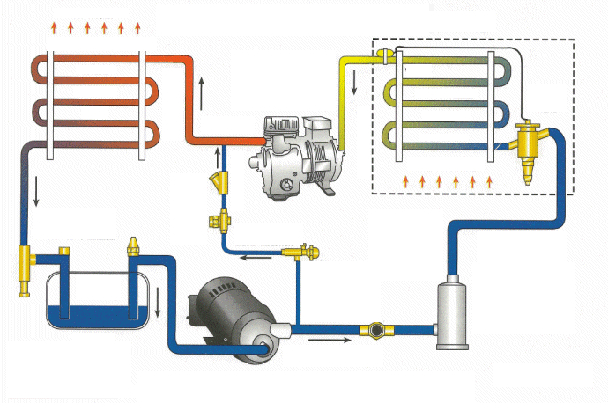

Өндірістің технологиялық схемасы - бұл шикізатты өңдеу кезіндегі барлық операциялар мен процестердің тізбектелген тізімі, ол алынған сәттен бастап дайын өнімді шығарумен аяқталады, онда өңдеудің қолданылатын режимдерін (жұмыс немесе процестің ұзақтығы, температура, ұнтақтау дәрежесі және т.
Толық схема - технологиялық процестің егжей -тегжейлі графикалық көрінісі мен сипаттамасы, оның ішінде барлық операциялар, аппараттар, резервтік жабдықтар, приборлар мен автоматика, қорғаныс құрылғылары, жылу мен заттарды қалпына келтіру жүйелері, резервтік құбырлар және т.б.
Технологияны егжей -тегжейлі зерттеу үшін толық технологиялық схема қажет, бірақ бұл технологиялық процесті бастапқы зерттеу үшін өте ыңғайлы емес.
Өндірісті бастапқы зерттеу кезінде процестің принципиалды схемасымен жұмыс жасаған дұрыс.

Процестің принципиалды схемасы келесі ақпаратты қамтиды:
- Технологиялық операциялардың реттілігі (қыздыру, салқындату, бояу, кептіру, химиялық реакциялар және т.б.);
- Бір типті құрылғылардың санын көрсетпестен негізгі технологиялық жабдықтар (жылу алмастырғыштар, түзету колонналары, сорғылар, компрессорлар және т.б.);
- Технологиялық стандарттар (қысым, температура, концентрация және т.б.);
- Шикізат пен қосалқы заттардың процесіне енетін орындар және дайын өнімдер, қосалқы өнімдер мен өндірістік қалдықтар процесінен шығу.

Технологиялық сызбалар:
https://www.youtube.com/watch?v=FSqivTYbYFQ
https://fireman.club/statyi-polzovateley/texnologicheskaya-sxema-proizvodstva/
https://www.youtube.com/watch?v=O6EHA5XvmTs

